応用測量論文集の原稿様式

Example of Manuscript Format for Journal of Applied Survey Technology

測量　太郎＊・空間　花子＊＊・地理　次郎＊＊＊

By Taro Sokuryou＊, Hanako Kuukan＊＊and Jiro Chiri＊＊＊

**Abstract**: This manuscript style is indicated about the thesis title, the description style of the author and the document and a description method of a chart, a numerical formula and a reference by this manuscript style. Conform to this style and please compose and submit a thesis.

**Keywords:** manuscript example, body, chart

**キーワード**：体裁例，本文，図表

１．はじめに

この原稿体裁例はタイトル，執筆者，本文の記載方法，図表，数式，参考文献の標記方法について示している。･・・・・・・・・････････････････････応用測量論文集（JAST: Journal of Applied Survey Technology）・・

･･････執筆者はこの例に則り原稿を作成し提出すること１）。

２．研究概要

章レベルの見出しは上記のとおりとする。

２．１研究の方法

節レベルの見出しは上記のとおりとする。

２．１．１分析の方法

項レベルの見出しは上記のとおりとする。

数式（アウトライン）

(１)

数式2（アウトライン）  (２)

* 春日大学工学部　測量工学科　 Department of Survey Engineering, Faculty of Engineering, Kasuga University

＊＊ 測量コンサルタント㈱　測量部 Surveying Department, Survey Consulting co.,ltd.

＊＊＊ 国土交通省国土地理院　　　　 Geospatial Information Authority, Ministry of Land, Infrastructure, Transport and Tourism

３．実験の方法

・・・・・・・・・・・・の定義を**図１**に，日本の緯度経度原点を**図２**に示す。・・・・・・・・・。

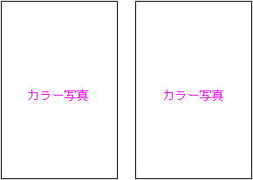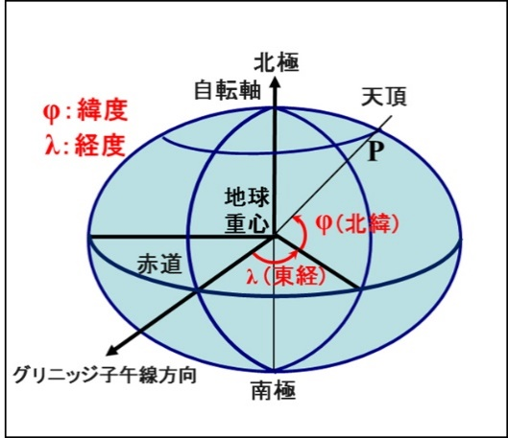

４．実験結果

・・・・・

実験結果を**表１**に示す。・・・・・・・・・。

表１　楕円体高についての統計値

|  |  |  |  |  |  |  |  |
| --- | --- | --- | --- | --- | --- | --- | --- |
| 実験回数 | １回目 | ２回目 | ３回目 | ４回目 | ５回目 | ６回目 | 合計 |
| 標本数 | 355 | 360 | 360 | 476 | 106 | 381 | 2038 |
| 平均値 | -0.008 | -0.009 | 0.014 | -0.006 | -0.012 | 0.009 | -0.001 |
| 標準偏差 | 0.012 | 0.011 | 0.012 | 0.016 | 0.014 | 0.013 | 0.016 |
| 最大値 | 0.026 | 0.021 | 0.047 | 0.039 | 0.062 | 0.049 | 0.062 |
| 最小値 | -0.040 | -0.045 | -0.016 | -0.039 | -0.036 | -0.034 | -0.045 |
| 範　囲 | 0.066 | 0.066 | 0.064 | 0.078 | 0.098 | 0.083 | 0.107 |

５．考察

・・・・・・・・・・・・・・・

６．まとめ

・・・・・・・・・・・・・・・。

参考文献

1）佐田達典, 高橋徳雄, 岩田好正, 永井知子, 五百竹義勝：VRS網の中心・境界・外部での同時連続観測実験,リアルタイム測位技術研究発表会資料集, pp.193-204, 日本測量協会，2002.

2）土屋　淳, 辻　宏道　：GNSS測量の基礎, p.262, 日本測量協会, 2008.

図２　緯度経度原点

図１　緯度経度の定義